IDEAS / CONCEPTOS

- Capas
- Protocolos
- Servicios
- Funciones
- Cliente
- Servidor
- Arquitectura TCP/IP
- Capa de aplicación
- Capa de transporte
- Capa de red
- Capa de enlace
- Capa física
- Hardware de red
- Ethernet
- Encapsulación
- Cabecera
- Datos
- PDU
- Datos
- Segmento
- Datagrama
- Paquete
- Trama
- Bits

Arquitecturas de red

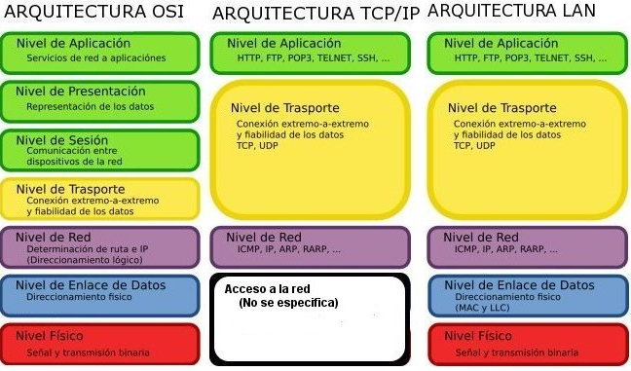
Ethernet

- Subcapas
- MAC ← política de acceso al medio
- LLC ← servicios de enlace (control de errores y de flujo)
- IEEE 802
- IEEE 802.1 ← Interfaz con niveles superiores (nivel de red)
- IEEE 802.2 ← LLC
- IEEE 802.3 – 802.12 ← MAC de diferentes tecnologías
- IEEE 802.3 ← Ethernet par trenzado, coaxial y fibra óptica
- IEEE 802.5 ← Token Ring
- IEEE 802.11 ← Redes inalámbricas

